营运部发【2021】262号 签发人：蒋炜

关于开展会员积分超值兑换的通知

为了提高会员满意度，维护会员权益，合理使用积分可增加顾客的粘粘度，提高复购率。现开展会员积分超值兑换卖品活动，具体内容如下：
- 兑换时间：10月9日~10月31日
- 参与门店：所有门店
- 兑换明细：
积分 | 兑换礼品ID | 兑换礼品名称 | 规格 | 生产厂家 | 零售价 | 考核价
200积分 | 209341 | 西洋参 | 10g 薄片 | 广东康洲药业有限公司 | 18.6 | 5.5
200积分 | 155193 | 水润护手霜 | 80g | 无锡樱花梦美容制品有限公司 | 19 | 5.5
400积分 | 201325 | 液体敷料医用洗护液 | 2kg | 四川滋兴生物科技有限公司 | 29.9 | 13.5
400积分 | 226400 | 医用清洁敷料 | 2Kg | 四川护家卫士生物医药科技有限公司 | 29.9 | 13.5
600积分 | 156991 | 曼秀雷敦天然植物润唇膏 | 4g（无香料） | 曼秀雷敦(中国)药业有限公司 | 35.9 | 20.74
600积分 | 186845 | 牙齿脱敏凝胶 | 120g | 陕西仁康药业有限公司 | 39 | 17.1
800积分 | 189663 | 大枣 | 500g（新疆灰枣） |  | 44.8 | 17.9
800积分 | 124620 | 黄芪破壁饮片 | 2g*20袋 | 中山市中智药业集团有限公司 | 68 | 27
1000积分 | 224929 | 清爽去屑洗发露（橄榄清爽型）+柔顺护发素（丝解蛋白精华）+草本爽肤露 | 800ml+800ml+800ml(美露华） | 上海美臣实业有限公司 | 59 | 29.9
1000积分 | 124625 | 玫瑰花破壁饮片 | 1gx20袋 | 中山市中智中药饮片有限公司 | 90 | 36

- 核销方式及流程：
功能ID：10022（会员奖励申请管理）
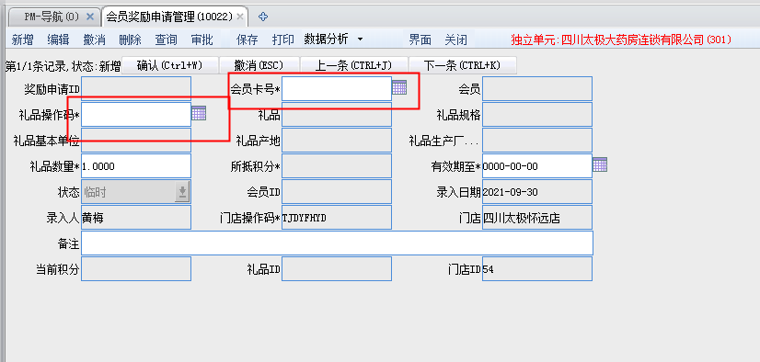
卡号→礼品操作码→兑换数量→（注意：会员当前积分必须大于所抵积分）→有效期至（填写积分兑换当日时间）→保存→审批→选择班次→人员ID，前台自动生成流水识别0.01元下账。
- 任务
门店类型 | 任务 | 奖励原则
A | 90笔 | 完成任务门店参与排名：分别奖励前三甲150元、100元、50元。
B | 60笔 | 完成任务门店参与排名：分别奖励前三甲150元、100元、50元。
C | 30笔 | 完成任务门店参与排名：分别奖励前三甲150元、100元、50元。
备注：完成任务门店未排名奖励个人积分20分。
- 注意：
会员积分兑换卖品不作为顾客购买商品的首选，在顾客结账完毕后可告知顾客可兑换积分，推荐兑换对应商品。

以上政策营运部每月通报，奖励以现金形式发放，请店长组织员工学习，签字确认，积极推荐！
主题 ： 关于开展会员超值兑换的 通知
四川太极大药房连锁有限公司 2021年10月8日印发
打印:黄梅 核对：谭莉杨 （共印1份）

